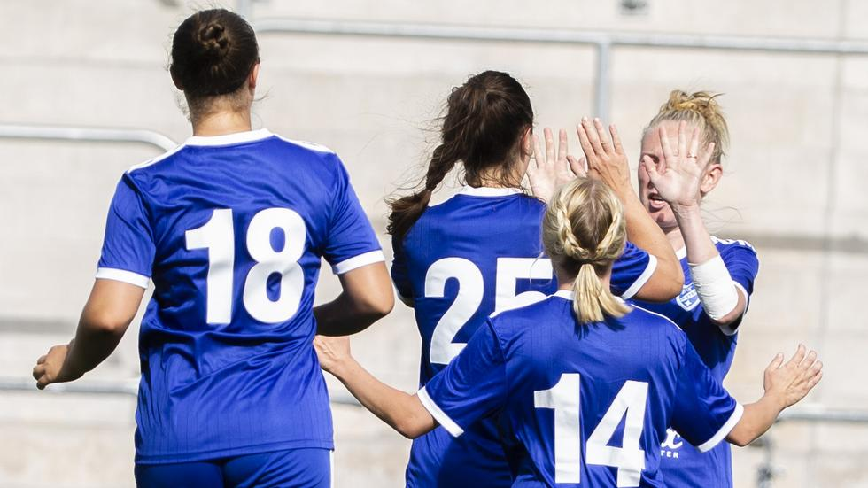  - introduktion för  nya ledare ifk västerås  FÖRENINGSIDÈ OCH VÄRDEGRUND  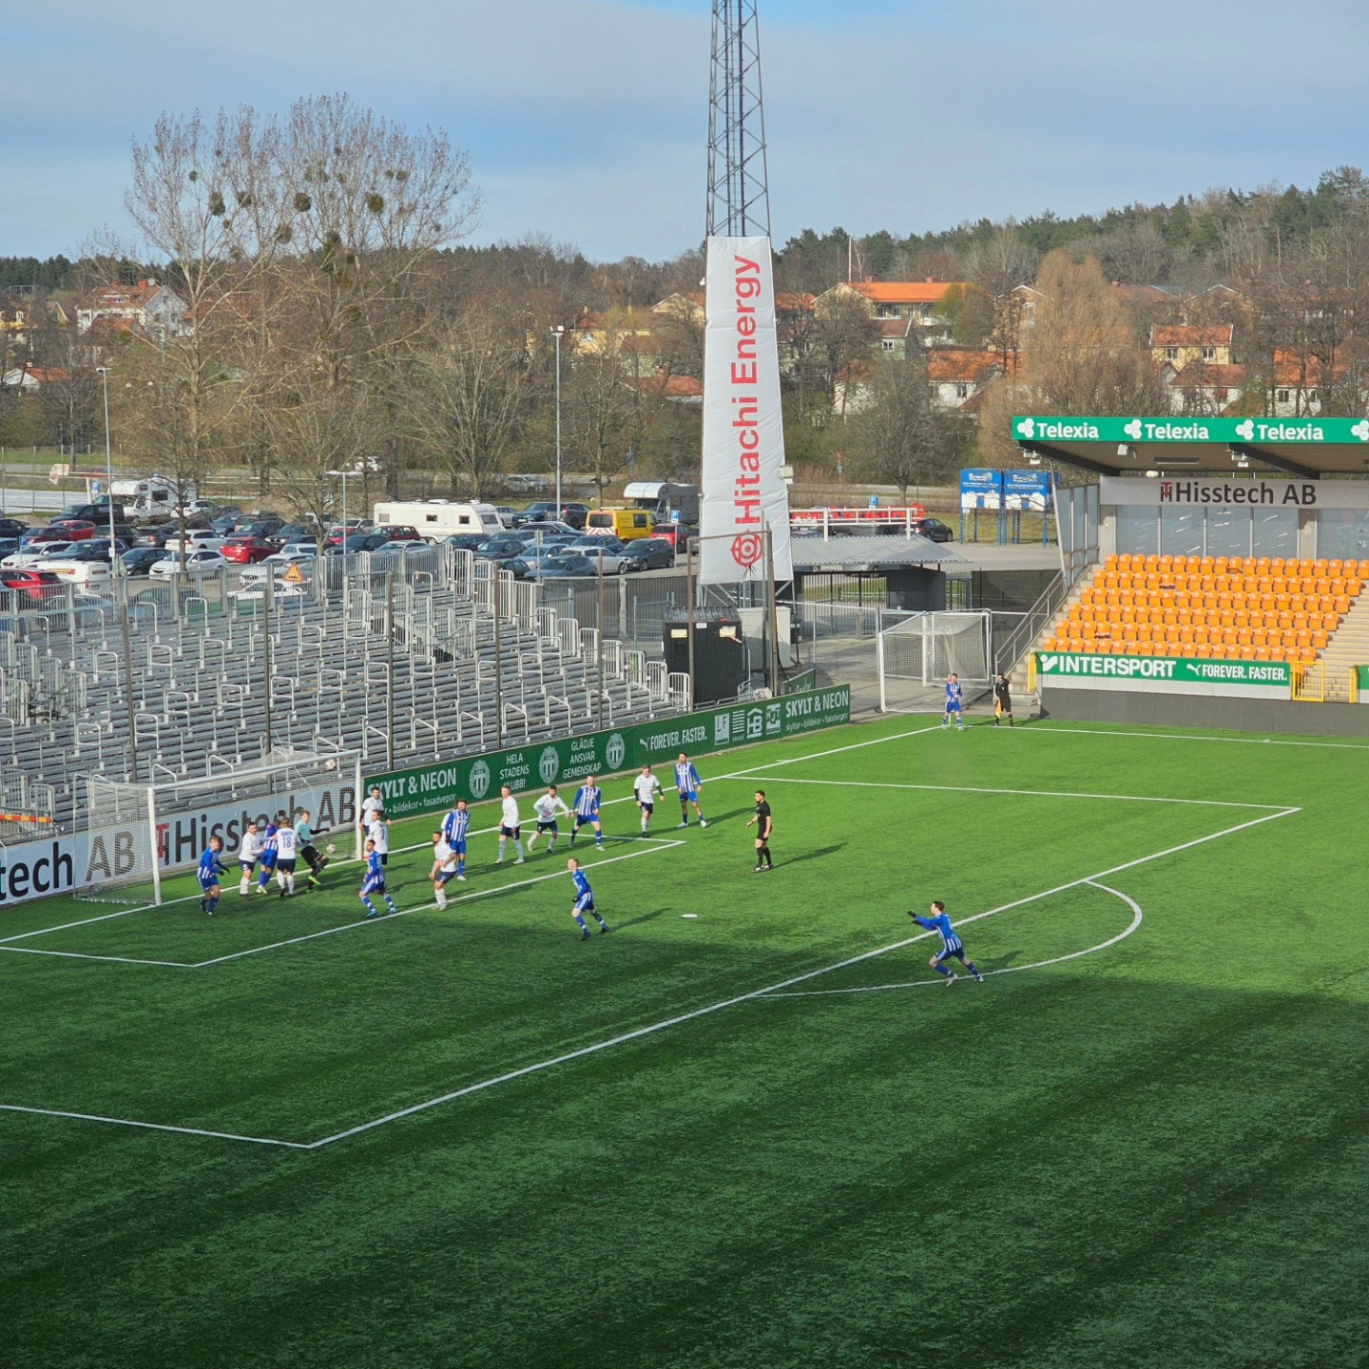
  Välkommen
  ____
  Ledarskap
  ____
  Spelarutbildning
  ____
  Medlemskap
  ____
  Blå Tråden
  IFK VÄSTERÅS FK
  Pontus Widéns väg 10
  722 23 Västerås
  021-41 44 22
  info@ifk.nu
  www.ifk.nu
  2024

VÄLKOMMEN SOM LEDARE FÖR IFK VÄSTERÅS
Som ny ledare i en förening är det många saker som är nytt. Som en hjälp på vägen har föreningen skrivit några punkter nedan som kan vara bra att känna till. Det ingår i vårt introduktionsprogram.

E-POST
Kansliet behöver få er e-postadress så att man får ut information och att man kan kommunicera smidigt, så se till att din e-postadress finns i laget.se eller meddela den till kansliet.

MEDLEMSREGISTER OCH NÄRVAROHANTERING
Medlemsregister
Varje lag i föreningen har en egen sida på laget.se (www.laget.se/ifkvasteras). Ledare som är inlagda med administratörsbehörighet kan för sitt lag bland annat göra nyhetsinlägg och utskick, skapa och administrera aktiviteter i kalendern, närvarorapporterna aktiviteter och hantera medlemskap för personer anslutna till sitt lag. Om du behöver inloggning i laget.se får du det av en annan ledare i laget, alternativt kansliet. Kontakta ledarkollega i laget för genomgång, alternativt annan ledare om ledarkollega ej är möjligt. Ledare i nya lag kan också kontakta kansliet. På laget.se supportsida finns bra hjälp att få. Fakturor för medlems- och verksamhetsavgift skickas ut av kansliet.
Närvarorapportering
Det statliga lokala aktivitetsstödet (LOK) och kommunalt stöd är mycket viktiga och är bland föreningens största inkomstkällor. Närvarorapporterna ligger till grund för statligt stöd och som underlag till avtalsdialogen med kommunen om kommunalt stöd. Närvarorapporterna är alltså mycket viktiga. Närvarorapporterna skickas in av föreningsadministratör (kansliet) två gånger per år, augusti och februari. Se därför till närvaro-och aktivitetshantering ligger i fas.
Föreningen får bidrag för varje aktivitetstillfälle och närvarande spelare. Minst 3 närvarande spelare krävs för att få ersättning med minst 1 ledare närvarorapporterad. Om två eller fler ledare finns närvarorapporterade utgår en extra ledarersättning för aktuellt tillfälle.
Ni rapporterar in närvaro för alla aktiviteter som laget har. Alla sammankomster räknas, även cuper, avslutningar, utbildningar, spelarmöten, teoripass, roliga aktiviteter och läger m m.
Redovisning SISU
Vissa aktiviteter rapporteras till SISU. Kansliet sköter det efter att ha fått underlag från er. Det är exempelvis teoripass, föräldramöte och ledarmöte. För att rapportera ledarmöte behöver det vara minst 3 ledare närvarande. Blanketterna finns både elektroniskt och i pappersform. Blanketter lämnas till kansliet löpande och senast i slutet av året. Rapportering av teoripass och ledarmöte går även att mejla till kansliet i ett vanligt mejl.
Föreningen får bidrag från SISU baserat på inrapporteringen.
Kansliet kan även hämtanärvaro från laget.se, meddela kansliet att ni har haft aktivitet.
Fogis
Serier och matcher anordnade via förbundet administreras via Fogis som kräver särskild behörighet. Via laget.se går det att koppla ihop ditt lag med anmäld serie i Fogis för automatiskt generera matcher till aktivitetskalendern. De ledare som behöver inloggning till Fogis kontaktar kansliet. Laget administrerar själv sina matcher i Fogis. Kansliet sköter anmälning till serier i Fogis efter meddelande från laget. Föreningen betalar anmälningsavgift för serier, Fotbollens dag och DM.

MEDLEMSKAP
För att få delta i föreningens verksamhet kräver vi att man är medlem. Våra nya spelare får testa på våra aktiviteter en månad innan man behöver betala. Som ledare tycker vi det är självklart att man blir medlem i föreningen. Medlemskapet är avgörande för vi ska kunna bedriva vår verksamhet. Som medlem är man dessutom försäkrad via Folksam under tiden man deltar i en föreningsaktivitet, gäller både spelare och ledare.
Nya medlemmar ansöker om medlemskap på ifk.nu. Laget kontaktar kansliet om ny spelare är på väg in.

FÖRENINGSIDÉ OCH VÄRDEGRUND
Som ledare i IFK Västerås förväntas du förvalta föreningens värdegrund och bidra till att den efterlevs i föreningen och dess aktiviteter. Föreningens värdegrund och föreningsidé finns att läsa på hemsidan (Blå Tråden). Vill du fördjupa dig i föreningens regelverk finns stadgarna till hands på hemsidan.
Att göra:
- Läs igenom Blå Tråden (föreningsidé och värdegrund)

KANSLI OCH PLANER
Vår verksamhet har tillgång till 4 gräsplaner (R8, R9, R10, R6) för ungdomslagen och Hitachi Energy Arena för A-lagen. I anslutning till planerna finns det i röda längan 4 st. omklädningsrum, lagförråd och kansli. Ledare som behöver åtkomst till omklädningsrum kontaktar kansliet för att beställa tagg. Kansliet är bemannat vardagar kontorstid.
Kansliet skall boka planer och hallar. Om ni ställer in en träning eller match så meddela kansliet i tid så planen/hallen kan avbokas. En träningstid behöver avbokas senast 1,5 vecka i förväg (undantag väldigt kallt eller snö på planen vintertid).
Man flyttar målen utanför linjerna efter sista träningen för dagen, gäller gräsplaner. För konstgräs ställer man målen på plats efter träningen.
Felanmälan Rocklunda: Mejla till drift@rocklunda.com med kopia till tobias.fahlen@vasteras.se.
Rocklunda vaktmästare journummer vid problem 070-458 87 30 samt 070-458 87 00.
På kansliet finns kopieringsapparat samt mindre möteslokal (bokas via kansliet före så vi slipper krockar). För nyckel och larminformation kontakta kansliet.

DOMARE
Ungdomslagen bokar domare. Upp till och med 7 mot 7 betalar lagen domare från lagkassan. Från 13 års ålder står föreningen för domarkostnaden och betalningen sker via konto direkt till domaren och domarkvittot ska lämnas till kansliet senast 2 dagar efter speldag om det inte är elektronisk domarrapport.

SPELARUTRUSTNING OCH LEDARKLÄDER
Föreningen tillhandahåller matchtröja som lämnas tillbaka när den inte längre behövs, såsom exempelvis när spelaren växer ur den eller om spelaren slutar.
Vi har avtal med Stadium som ger rabatt. Övriga matchkläder och träningskläder ska köpas på Stadium enligt vårt avtal med dem.
Föreningen tillhandahåller ledarkläder i enlighet med dokumentet som finns under Mer på hemsidan till de ledare som gått tränarutbildning.

MATERIAL LAG
Föreningen håller med bollar, västar, koner m m. Lag kan få en boll per spelare. Sjukvårdskit ges till nystartade lag. Övriga lag får köpa sjukvårdsmaterial själva.
LAGKONTO
Lagen måste ha ett lagkonto i föreningen.
Föreningen har Swedbank. Hör av er till kansliet som hjälper dom er att skapa ett konto på Swedbank
BAKRUND TILL FÖRÄNDRING
Sedan 2001 gäller bokföringslagen som ställer krav på att alla ideella föreningar som bedriver näringsverksamhet (det vill säga tjänar pengar genom försäljning, eller får in sponsor- och reklamintäkter) är bokföringsskyldiga.
Säkerhet för kassören och medlemmar.
Ett lag, en grupp eller en sektion är inga egna självständiga enheter, utan en del av föreningen. En del som ingår i den juridiska
person som en idrottsförening utgör. Lagkassan är en del av föreningens gemensamma ekonomi, på samma sätt som laget är en del av föreningens verksamhet.
Styrelsen är ytterst ansvarig.

REGISTERUTDRAG
För skapa en trygg miljö för våra barn och ungdomar kräver vi att man som ny ledare visar upp ett begränsat registerutdrag. Detta ska sedan göras på nytt vart tredje år. Blanketten finns på polisens hemsida https://polisen.se/tjanster-tillstand/belastningsregistret/ ) Det finns flera typer av utdrag. Det här utdraget heter Arbete med barn i annan verksamhet än skola och barnomsorg. Registerutdraget skickas sedan hem till din bostadsadress. Du ska uppvisa intyget för intygsansvarig i klubben, som då markerar detta i vårt medlemsregister. Registerutdraget sparas inte av föreningen.
Att göra:
- Rekvirera registerutdrag
- Lämna registerutdraget till intygsansvarig i klubben.
- Kuvertet ska vara oöppnat

ARBETE FÖR FÖRENINGEN
Föreningen har en del aktiviteter som lagen behöver jobba på. Dit hör att sälja Restaurangchansen eller liknande varje år för föreningen. Lagen skall också arbeta på föreningens cuper och Fotbollens Dag och eventuella andra arrangemang som föreningen ordnar. Ungdomslag vars spelare är 9 år och äldre arbetar vid seniorlagsmatcher några gånger per år och det sker utan ersättning till laget.

FOTBOLLENS SPELA LEK OCH LÄR
Fotbollens spela, lek och lär (FSLL) beskriver inriktningen för svensk barn-och ungdomsfotboll och de värderingar som all fotboll ska stå för. Barnfotboll definieras som all fotboll till och med 12 år och ungdomsfotboll som all fotboll mellan 13 år och 19 år. Syftet med FSLL är att alla fotbollsföreningar ska ha en gemensam tanke med sin verksamhet - tanke som utgår från fem riktlinjer, vilka förmedlas i materialet. https://utbildning.sisuidrottsbocker.se/fotboll/tranare/tranarutbildning/fsll/

NATIONELLA SPELFORMER-FÖR BARNENS BÄSTA
Barn spelar fotboll för det är roligt. Fotboll är lek. Att leka är nödvändig för att barn ska utvecklas och må bra. Det är genom leken barn testar sina begränsningar, lär sig hantera olika situationer och utvecklar färdigheter. Oavsett om det är på skolgården eller på en fotbollsplan, oavsett om det är träning eller match. Därför ska vi ge dem bästa möjliga förutsättningar att lyckas. Nationella spelformer finns att ladda ner i pdf från Svenska Fotbollsförbundet.
http://aktiva.svenskfotboll.se/tranare/spelformer

SPELARUTVECKLINGSPLANER
En spelarutbildningsplan beskriver VAD en spelare bör träna på samt vilka anfalls-och försvarsmetoder som laget kan använda. Svenska Fotbollsförbundets spelarutbildningsplan ger förslag på vilka färdigheter och metoder som är lämpliga att träna under olika utvecklingsnivåer.
IFK Västerås har mer djupgående material det är samlat under Blå Tråden på klubbens hemsida.
www.ifk.nu

UTBILDNING
Alla ledare ska gå tränarutbildningar som föreningen erbjuder, så man följer träningsplanen för föreningen.

